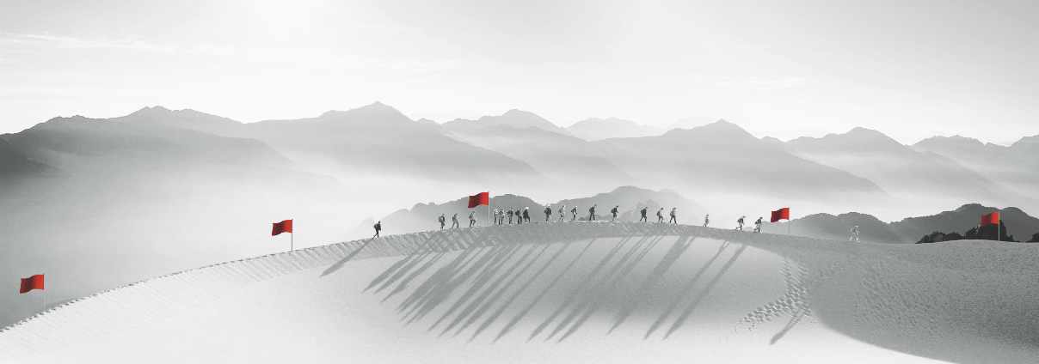

通用TTT学习系列
TTT-微课开发与设计
主 讲：侯梅 实战TTT训练导师
课程时间/地点：6月29-30日/东莞 课程费用：2800元/人（会员6张票）
课程对象： 企业内部讲师、课程开发专业人员、培训经理

课程大纲

导论：关于微课
• 学员作业：这是不是微课？
• 关于微课的各种说法
一、为什么需要微课？
- 组织“轻学习”发展趋势及特点
- 技术环境催生的“轻学习”的三种形态
- 非线性学习：互联网时代的学习变迁
- 急利主义：速学速用，速用速效
- 培训换权：学员需要自主掌控学习进度及内容
- 标准课程需要补充：微课永远替代不了面授，但面授需要微课补充
二、微课开发设计的三大痛点
- 好微课的“五好”标准：正确、完整、简洁、有趣、有用
- 微课的内容与形式如何平衡：宝玉、美玉、璞玉、假玉
- 贪：微课教学目标聚集的“牛眼法”
- 嗔：微课的时长界定－为何一定是8分钟以内
- 微课破题：四驱三核法
- 痴：微课开发的内核是课程开发技术，而不是工具秀
- 基于敏捷技术的SAM及AGILE模型介绍
- 艾伦的CCAF及凯勒的ARCS模型运用
- 微课开发的“七步成诗”流程分析
三、微课呈现形式确定及利弊分析
- 讨论：微课是为学员服务还是为知识点服务
- 以终为始的课程形式确认
- 静态图文类微课的应用环境及利弊分析
- ppt转屏、电脑录屏类微课的应用环境及利弊分析
- 音频说课、h5课件类微课的应用环境及利弊分析
- 情景视频、flash动画类微课的应用环境及利弊分析
四、教学设计的核心策略：脚本撰写
- 绩效支持类微课：快速任务分析法
- 通用知识类微课：流程、要素法
- 经验案例类微课：情境叙事串联法
- CCAF：微课的本质是以学员为中心的深层次互动
- 情绪线：脚本撰写的底线刺激（四点三线巧布局）
- S-C-Q-A法：引人入胜的模型（情景、冲突、问题、答案）
- 情景演绎法：用故事说话的脚本设计（赋予内容以画面感）
- 蒙太奇手法：将归纳用到极至（对内容重新排序到达情绪“变化”刺激）
- 复盘求真法：化冲突为力量设计（由负面到正面的正反例运用）
- 课件实现的常工具运用：ppt转屏、录屏、视频等快速工具的使用
五、微课包装推广
- 微课麻辣烫：别忘了给微课一个好名称
- 微课预告片设计及推广词撰写
- 微课的满意度调查与修改
- 微课迭代与版本更新
结论：学员作业展示
一人一课，代表展示，轮流点评

讲师介绍

侯梅——实战TTT训练导师
➢ 课匠堂教学技术研究院副院长
➢ 版权课程《TTT®猫计划》授权讲师
➢ 版权课程《七步成诗®》授权讲师
➢ 版权课程《创课车间™-微课开发与设计》授权讲师
➢ 广州市政府培训中心合作讲师
➢ 教育心理学硕士、国家二级心理咨询师

【行业经验】
十三年培训管理及讲师培养专业经验，擅长企业培训体系规划与构建，专注课程开发与企业讲师培养，成功为多家金融企业和中外名企开发和优化课程，培养讲师近千名，并以此定制出适合企业的内训师培养方案。 结合教育学、心理学及国际培训前沿理论，采用体验式学习方式，授课生动幽默，极富亲和力，充分调动成人学习者的参与投入热情，引导学员积极思考，培养内在行动力量，主动寻求改变而获得解决问题的有效方法
【服务客户】
中铁四局、中国工商银行、中国农业银行、中国银行、广东发展银行、中信银行、浦发银行、平安银行、南京银行、广州商业银行、民生银行、齐商银行、中信证券、广发证券、国信证券、工银安盛、信诚人寿、中意人寿、中国人寿、鹏能投资控股、安利、美的、LG、百事、宝马、南车、富士康、合景地产、阿里巴巴、广州交投、邦德教育、喜威燃气、金发科技、万力集团、联瑞集团、内蒙古机场集团等知名企业，“首届中国企业微课大赛”担任大赛导师等。

《TTT-微课开发与设计》报名表
填好下表后邮箱至： 联系方式：
单位名称 |  |  | 企业类型： □外资 □台资 □港资 □民营 □其它
联 系 人 |  |  | 公司地址
联系电话 |  |  | E-mail
参会人数 | 人 |  | 参会费用 | ￥_______元
请将款项  汇至指定帐号 | 户 名：广州中智光华教育科技有限公司  开户行：中国建设银行广州琶洲支行  账 号：4400 1101 4740 5250 0736
参会学员

2018时代光华学习卡价格表
会员系列 | 类型 | 价格(元) | 数量(张) | 平均价格（元/张）
集团系列 | 皇冠卡 | ￥288，800 | 2888 | 100
 | 至尊卡 | ￥158，800 | 1324 | 120
 | 翡翠卡 | ￥118，800 | 757 | 157
公司系列 | 金钻卡 | ￥94，800 | 499 | 190
 | 钻石卡 | ￥70，800 | 331 | 214
 | 白金卡 | ￥59，800 | 249 | 240
团队系列 | 金卡 | ￥46，800 | 170 | 275
 | 银卡 | ￥32，800 | 100 | 328
说 明:
- 成功购买时代光华学习卡的企业，即成为时代光华的VIP会员单位；
- 时代光华学习卡会员均可参加广州、深圳、东莞、佛山、杭州五地课程；
- 企业参加课程学习所产生的食宿、交通、差旅等费用自理；
- 时代光华学习卡会员可免费参加时代光华沙龙活动；
- 产品手册内公开课程项目均可匹配企业以内训学习形式另行采购；
- 会员单位购买时代光华E-learning网络学习产品可享受优惠；
- 学习卡使用所有解释权归中智光华教育集团所有。

